คู่มือโปรแกรมเมอร์

โครงสร้างของโปรแกรมในระบบ
โครงสร้างของโปรแกรมในระบบจะแบ่งตามจำนวนบอร์ดของตัวฮาร์ดแวร์ดังแสดงในรูปที่ 1. โดยแต่ละบอร์ดก็จะมีโปรแกรมแยกทำงานของบอร์ดแต่ละบอร์ดของใครของมันเอง (รีโมตตัวส่งไม่มีโปรแกรม)
Central Control
Board
RS--485
Std protocol
DTMF Board
DTMF Board
Outlet Board
Outlet Board
Infrared
Remote ตัวส่ง
IR Transmitter
Temperature Board
IR Board
Board

รูปที่ 1.แสดงโครงสร้างของฮาร์ดแวร์ของระบบ

โปรแกรมที่ทำงานอยู่ ณ บอร์ดแต่ละบอร์ดจะเขียนขึ้นด้วยภาษาซี แต่ก็มีบางส่วนที่ต้องใช้ภาษาแอสเซมบลีด้วย การที่จะทำการเขียนโปรแกรมหรือเข้าใจการทำงานของโปรแกรมได้นั้นเราต้องมีความเข้าใจทางด้านฮาร์ดแวร์ก่อน วงจรที่ใช้ในระบบทั้งหมดของแต่ละบอร์ดมีดังต่อไปนี้คือ
- วงจร Central Control Board แสดงในรูปที่ 2
- วงจร Outlet Board แสดงในรูปที่ 3.
- วงจร DTMF Board แสดงในรูปที่ 4.
- วงจร IR Board แสดงในรูปที่ 5.
- วงจร Temperature Board แสดงในรูปที่ 6.
- วงวงจรPower supply and 48 VDCแสดงในรูปที่ 7.

Flow chat แสดงการทำงานของโปรแกรมแต่ละบอร์ดจะแสดงในรูปที่ 8-12

รูปที่ 2 แสดงวงจร Central Control

รูปที่ 3 แสดงวงจรOutlet

รูปที่ 3(ต่อ) แสดงวงจรOutlet

รูปที่ 4 แสดงวงจร DTMF

รูปที่ 5 แสดงวงจร IR

รูปที่ 6 แสดงวงจร Temperature

รูปที่ 7 แสดงวงจรPower supply and 48 VDC

- Central Control Module จะประกอบไปด้วยไฟล์ ASM.C, LIB.C, DEFINE.H และ C0ROMX.ASM
โปรแกรมในส่วนนี้มีไฟล์ ASM.C เป็นไฟล์โปรแกรมหลักในการควบคุมการทำงานต่างๆ และจะมีไฟล์ LIB.C เป็นที่เก็บ Function ต่างๆที่ทำงานอยู่ใน Layer รองลงมา DEFINE.H จะเก็บค่าคงที่ต่างๆ ที่ใช้ในโปรแกรม และไฟล์สุดท้ายคือ C0ROMX.ASM เป็นไฟล์ที่ต้องนำมา Compile รวมกับไฟล์ ASM.C เพื่อที่จะทำการสร้างส่วน start up ของ program

วิธีการสร้าง Binary ไฟล์
เนื่องจากในส่วนนี้ ได้ใช้ Processor คือ 80188 ซึ่งไม่มี Flash memory อยู่ในตัวเอง ฉะนั้นจึงต้องทำการสร้างเป็น Binary ไฟล์หรือเป็น HEX ไฟล์และจึงนำไปโปรแกรมใส่ในตัว EPROM หรือ FLASH Memory เพื่อจะได้ให้ 80188 อ่านอีกที่หนึ่ง ในการจะสร้างโปรแกรมจะมีขั้นตอนในการสร้างดังนี้คือ
- ใช้ Editor อะไรก็ได้สร้าง file.C ขึ้นมา
- ใช้ Compiler TCC.EXE ของ Borland ทำการ Compiler โดยใช้ command ‘TCC –mc –S –O –Z –a file.C’ ซึ่งจะได้ผลลัพธ์เป็น file.ASM
- นำ file.ASM ที่ได้มา Convert ให้เป็น Assembly ของ Microsoft โดยใช้ไฟล์ ROMIZE.EXE
- ทำการ Compiler อีกครั้งโดยใช้ MASM.EXE ของ Microsoft ซึ่งต้องใช้ command “masm file.asm /mx/T/n,file.asm; ผลลัพธ์ที่ได้ จะเป็นไฟล์นามสกุล OBJ
- นำ OBJ ไฟล์มาลิงค์รวมกับ C0ROMX.OBJ เพื่อจะได้ file.EXE
- แปลงไฟล์ EXE ให้เป็นไฟล์นามสกุล BIN โดยใช้โปรแกรม EXE2BIN.EXE
- เพิ่มส่วนหัวของ Binary file โดยใช้ INSJUMP.EXE
เมื่อทำตามขั้นตอนเสร็จแล้ว ก็จะได้ file.BIN ที่สามารถจะทำไปโปรแกรมลง EPROM หรือ Flash Memory ได้

รายละเอียดภายในไฟล์ ASM.C
ภายในไฟล์จะมีการทำงานหลักๆอยู่ 2 แบบ คือการทำงานแบบ Stage และการทำงานแบบ Interrupt โดยการทำงานแบบ Interrupt จะทำหน้าที่ควบคุมการเข้าออกของข้อมูล โดยมี Interrupt Timer1 จะทำงานทุกๆ 20 mS เพื่อทำการตรวจสอบข้อมูลที่จะถูกส่งออกผ่าน RS-485 โดยจะทำการตรวจสอบข้อมูลใน Buffer_Out ซึ่งเป็น Queue Buffer ที่จะเอาไว้เก็บข้อมูลที่ต้องการจะส่งออก ถ้ามีข้อมูลอยู่ใน Buffer นี้ ก็จะนำข้อมูลนั้นส่งออก RS-485 แต่ถ้าไม่มีข้อมูลใน Buffer ก็จะทำการส่งข้อมูลที่จะเป็นการ pulling ให้กับ board อื่นๆ และก็ยังมี Interrupt External ซึ่งจะรับข้อมูลจากภายนอกผ่านทาง UART เข้ามาเก็บไว้ใน Buffer_In ซึ่งเป็น Queue Buffer เช่นกัน และโปรแกรมหลักจะเป็นตัวประสานการทำงานของทั้ง 2 Buffer โดยที่จะนำข้อมูลจาก Buffer_In มาพิจารณา แล้วนำข้อมูลที่ผ่านการพิจารณาแล้วไปเก็บลงใน Buffer_Out ตามรูป

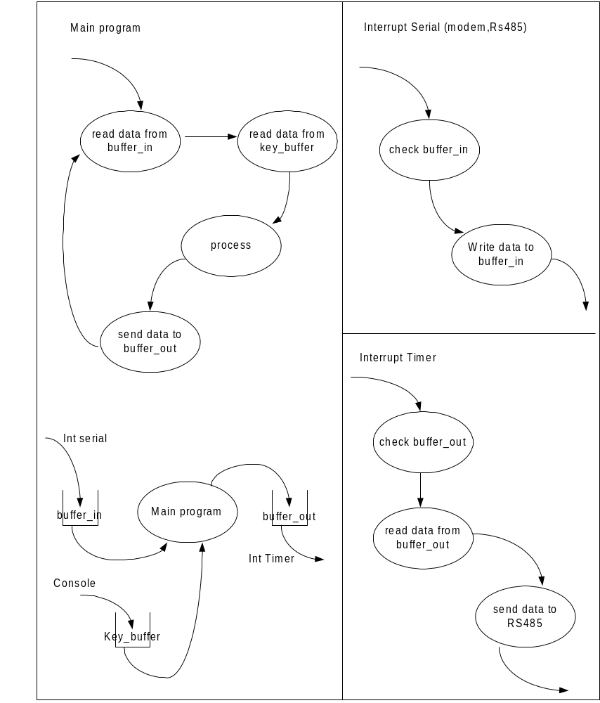

รูปที่ 8.แสดงการทำงานของ Interrupt Timer, Interrupt External, และ Main Program กับ Buffer

การทำงานแบบ Stage จะมีการเปลี่ยน Stage การทำงานก็ต่อเมื่อมีข้อมูลเข้ามาจาก Terminal ถูกต้องตามเงื่อนไขของแต่ละ Stage ซึ่งส่วนใหญ่จะขึ้นอยู่กับ Allow Key และ Enter Key และใน Function Main จะทำหน้าที่เรียก Function อื่นๆ ตามค่า stage นั้นๆให้ทำงาน ต่อไป

รูปที่ 9.แสดงการทำงานในการเปลี่ยน Stage ของโปรแกรม

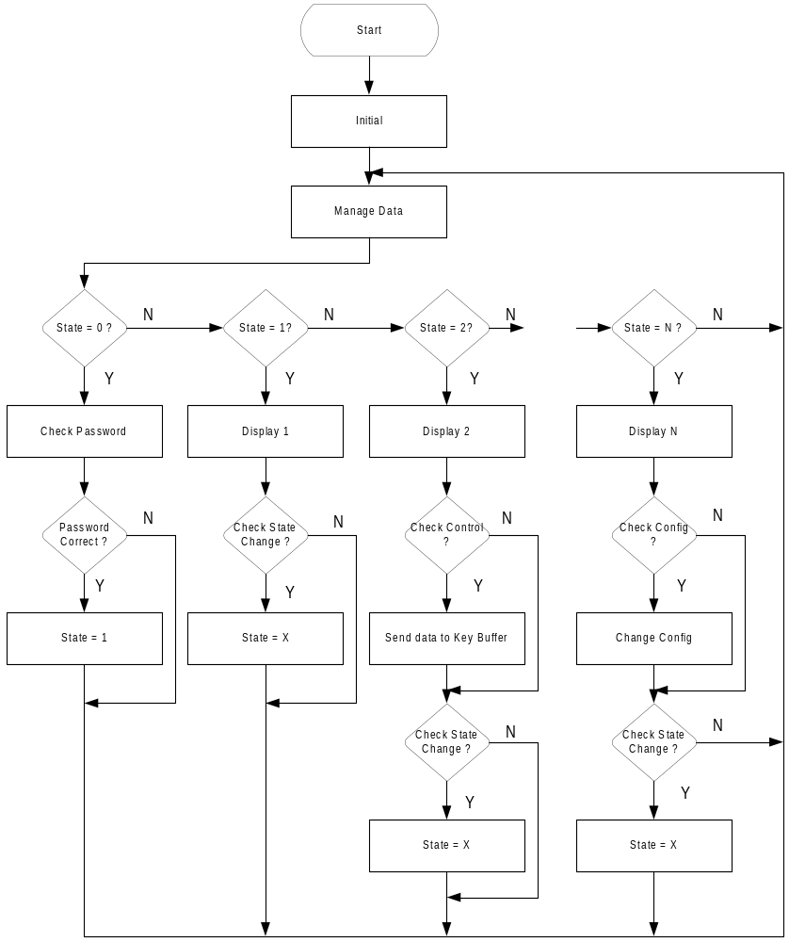หน้าที่ของแต่ละ Function ใน ASM.C
Main: จะเริ่มจากการ initial อุปกรณ์ต่างๆ เช่น LCD, UART, Int Timer, Buffer แล้วจึงค่อยวนลูปอ่านค่าเวลาและแสดงผลออก LCD, และ Console จากนั้นจึงเรียก function ต่างๆตามค่า Stage ที่เป็นอยู่
Screen: เป็น Stage ที่คอยรับข้อมูลและตรวจสอบกับ Password ที่เก็บว่าตรงกันหรือเปล่า ถ้าตรงก็ทำการเปลี่ยนค่า Stage ต่อไป
Mainp: เป็น Stage ที่จะแสดงและควบคุมเมนูหลักของโปรแกรม และยังแสดงสถานะต่างๆของ Outlet และอุณหภูมิด้วย
Control: เป็น Stage ที่จะมีเมนูให้ทำการควบคุม Outlet โดยการส่งข้อมูลที่จะควบคุมนั้นไปที่ Buffer_Out
System: เป็น Stage ที่จะทำหน้าที่เรียก Function ที่เป็น Sub function ต่อลงไปอีก โดยส่วนใหญ่จะเป็น function ประเภท เปลี่ยนวันที่, เวลา, Password หรือเปลี่ยนค่า Limit ของอุณหภูมิ
Modemx: จะมีการทำงานที่คล้ายกับ System Stage ที่จะมีหน้าที่ส่วนใหญ่เกี่ยวกับตัว Modem เช่น initial modem, เปลี่ยน Password ของโปรแกรมที่จะเข้ามาทาง modem หรือเปลี่ยนหมายเลขเบอร์โทรศัพท์ของโปรแกรมที่จะต้องติดต่อทาง modem
Pdate: ทำหน้าที่คอยรับ Input จาก Keyboard ของ Terminal โดยจะรับเฉพาะ ASCII ของตัวเลข เมื่อรับถูกต้องเรียบร้อง ก็จะทำการเก็บค่าลงที่ตัวแปร และไป Update ที่ Memory RTC ด้วย โดยค่าจะที่รับก็คือ ค่าของวันที่ปัจจุบัน
Ptime: ทำหน้าที่เหมือน Pdate แต่ค่าที่จะรับคือ เวลาของปัจจุบัน
Pword: ทำหน้าที่เหมือน Pdate แต่จะรับ ASCII ของตัวอักษรด้วย เพราะค่าที่จะรับค่า Password ของโปรแกรมเอง
Mtel: ทำหน้าที่เหมือน Pdate แต่ค่าที่จะรับคือ เบอร์โทรศัพท์ที่จะต้องติดต่อกลับเมื่อเกิดปัญหา
Mpword: ทำหน้าที่คล้าย Pword แต่จะเป็น Password ของโปรแกรมที่จะติดต่อเข้ามา
Tpword: ทำหน้าที่เหมือน Pword แต่จะรับเป็น ASCII ของตัวเลขอย่างเดียว
Ctemp1-3: จะรับค่าตัวเลขที่จะมาเป็น Limit ของอุณหภูมิของ Sensor ที่ 3 ตัว
Modem: เป็น function ที่จะถูกเรียกเมื่อมีข้อมูลเข้ามาที่ Interrupt ภายนอกตัวที่ 1โดยจะต้องทำการตรวจสอบ command ที่เข้ามาจาก Modem
Outlet: เป็น Function ที่จะถูกเรียกเมื่อมีข้อมูลข้ามาและเป็นข้อมูลจาก Outlet Module
IR: เป็น Function ที่จะถูกเรียกเมื่อมีข้อมูลข้ามาและเป็นข้อมูลจาก IR Module
Dtmf: เป็น Function ที่จะถูกเรียกเมื่อมีข้อมูลข้ามาและเป็นข้อมูลจาก DTMF Module
Temperature: เป็น Function ที่จะถูกเรียกเมื่อมีข้อมูลข้ามาและเป็นข้อมูลจาก Temperature Module
Check_in: จะถูกเรียกอยู่ตลอดเวลาจาก main เพราะจะต้องทำหน้าที่อ่านข้อมูลที่เข้ามาจาก Buffer_In และจะคอยส่งต่อไปยัง Outlet, IR, Dtmf และ Temperature แล้วแต่ว่าข้อมูลที่เข้ามา จะมาจาก Board ไหน
Get_command: อ่านข้อมูลจาก Buffer_In แล้วตรวจสอบรูปแบบของข้อมูล ถ้าข้อมูลที่เข้ามาถูกต้องจะ Return ค่า 0 ถ้าไม่จะ Return ค่าอื่นๆ แล้วแต่ความผิดพลาด
Check_send: จะถูกเรียกทุกๆ 20 mS จาก Interrupt Timer 1 เพื่อตรวจสอบข้อมูลใน Buffer_Out แล้วทำการส่งข้อมูลออก RS485 แต่ถ้าไม่มีข้อมูลที่ต้องการส่งออก ก็จะส่งข้อมูลที่เป็นการ Pulling ให้กับแต่ละ Board ตามลำดับ
ReadRTC: ทำหน้าที่ตรวจสอบข้อมูลใน RTC ว่าเป็นขอมูลที่ถูกโปรแกรมหรือไม่ ถ้าให้ก็จะอ่านไปเก็บในตัวแปร Password ต่างๆ และตัวแปร Limit ของอุณหภูมิ
Show_temp: รับค่า 1 byte ในรูปแบบที่อ่านได้จาก Sensor อุณหภูมิ นำมาทำการแปลแล้วและแสดงออกที่ Terminal
Show_time: อ่านค่าเวลาแล้วแสดงผลออกที่ Terminal
Show_time2: อ่านค่าเวลาแล้วแสดงผลออกที่ LCD
Callback: เป็น Function ที่จะถูกเรียกเมื่อเกิด Error ขึ้น โดยจะพยายามที่จะติดต่อกลับไปยัง Host ที่ได้ถูกตั้งค่าไว้แล้ว

\

หน้าที่ของแต่ละ Function ใน LIB.C

Strcmp: Input: String 1, String 2
Function: เปรียบเทียบข้อมูลของทั้ง 2 String
Output: Return 0 ถ้า String 1 เหมือนกับ String 2 และ Return 1, -1 ถ้าไม่เหมือนกัน
Push_buffer: Input: Data (1 Byte)
Function: เก็บ Data ลง Buffer ที่เป็น Buffer แบบ Circular Queue
Output: -
Read_buffer: Input: -
Function: อ่านข้อมูลจาก Buffer
Output: ค่าที่อ่านได้จาก Buffer
Clear_buffer: Input: -
Function: ลบข้อมูลใน Buffer ทั้งหมด
Output: -
Empty_Kbuffer: Input: -
Function: ตรวจสอบว่า Buffer มีข้อมูลอยู่หรือไม่
Output: Return 0 ถ้า Buffer ไม่มีข้อมูล และ 1 ถ้ามีข้อมูลอยู่
Full_Kbuffer: Input: -
Function: ตรวจสอบว่า Buffer เต็มหรือไม่
Output: Return 0 ถ้า Buffer เต็ม และ 1 ถ้า Buffer ยังว่างอยู่
Get_Kbuffer: Input: -
Function: อ่านค่าใน Buffer แล้วนำค่านั้นออกจาก Queue
Output: ค่าที่อ่านได้จาก Buffer
Put_Kbuffer: Input: ข้อมูลที่ต้องการเก็บลง Queue
Function: เก็บข้อมูลลง Queue
Output: -
Init_buffer: Input: -
Function: Set ค่าต่างๆที่เกี่ยวข้องกับ Buffer ทุก Buffer นั้น
Output: -
*Note: Function Empty_Kbuffer, Full_Kbuffer, Get_Kbuffer, Put_Kbuffer จะกระทำกับ Queue Buffer ที่ชื่อ Key_buffer และมีตัวแปร head กับ tail เป็นตัวกำหนดตำแหน่งของข้อมูล
Function Empty_buffer_in, Full_buffer_in, Get_buffer_in, Put_buffer_in จะกระทำกับ Queue Buffer ที่ชื่อ Buffer_In และมีตัวแปร head_in กับ tail_in เป็นตัวกำหนดตำแหน่งของข้อมูล
Function Empty_buffer_out, Full_buffer_out, Get_buffer_out, Put_buffer_out จะกระทำ

กับ Queue Buffer ที่ชื่อ Buffer_Out และมีตัวแปร head_out กับ tail_out เป็นตัวกำหนดตำแหน่งของข้อมูล
Incx: Input: ค่าข้อมูลที่ต้องการจะเพิ่มค่า
Function: เพิ่มค่าให้ข้อมูลในระบบเลขฐาน 10
Output: ค่าที่เพิ่มขึ้นแล้ว
Timer0: เป็น Function ที่ถูกเรียกเมื่อเกิด Interrupt Timer 0
Timer1: เป็น Function ที่ถูกเรียกเมื่อเกิด Interrupt Timer 1 ซึ่งจะไปเรียก Function Check_send ต่อไป
Timer2: เป็น Function ที่ถูกเรียกเมื่อเกิด Interrupt Timer 2
Init_Timer: เป็น Function ที่จะทำการ set ค่าเวลาของ Timer0 – 2
Int_0-2: เป็น Function ที่ถูกเรียกเมื่อเกิด Interrupt จากสัญญาณภายนอกโดยจะทำงานเกี่ยวกับ UART ในการรับข้อมูล
RS485send: Set ให้ RS485 ที่ต่อกับ Int_2 สามารถส่งข้อมูลได้
RS485recv: Set ให้ RS485 ที่ต่อกับ Int_2 สามารถรับข้อมูลได้
Recv2: Input: -
Function: อ่านข้อมูลจาก UART 2
Output: ข้อมูลที่อ่านได้
Print0-2: Input: String
Function: ส่งข้อมูล String ออกที่ Terminal ณ. ตั้งแต่ตำแหน่งปัจจุบัน
Output: -
Send0-2: Input: Char 1 byte
Function: ส่งข้อมูล Char ออกที่ Terminal 1 ตัวที่ตำแหน่งปัจจุบัน
Output: -
Send_byte: Input: Data 1 byte
Function: ส่งค่าของข้อมูลในรูปเลขฐาน 16 ออกที่ Terminal ที่ตำแหน่งปัจจุบัน
Output: -
Send_dec: Input: Data 1 byte
Function: ส่งค่าของข้อมูลในรูปเลขฐาน 10 ออกที่ Terminal ที่ตำแหน่งปัจจุบัน
Output: -
Init_Serial0-2: Input: -
Function: Set parameter ต่างๆ ของการสื่อสารอนุกรม
Output: -
Lcd: Input: Char 1 byte
Function: ส่งข้อมูล Char ออกที่ LCD 1 ตัวที่ตำแหน่งปัจจุบัน
Output: -
Lcdx: Input: Char 1 byte
Function: ส่งข้อมูล Char ออกที่ LCD 1 ตัวที่ตำแหน่งตามตัวแปร Count และเพิ่มค่า Count
Output: -
Lcd_byte Input: Data 1 byte
Function: ส่งค่าของข้อมูลในรูปเลขฐาน 16 ออกที่ LCD ที่ตำแหน่งปัจจุบัน
Output: -
Lcd_dec: Input: Data 1 byte
Function: ส่งค่าของข้อมูลในรูปเลขฐาน 10 ออกที่ Terminal ที่ตำแหน่งปัจจุบัน
Output: -
Str2lcd: Input: String
Function: ส่งข้อมูล String ออกที่ LCD ณ. ตั้งแต่ตำแหน่งปัจจุบัน
Output: -
Init_lcd: Input: -
Function: Initial ตัว LCD ให้พร้อมใช้งานได้
Output: -
Outpx: Input: Number port และ Data 1 byte
Function: ส่งข้อมูล 1 byte ออกที่ port ตาม Number
Output: -
Outpw: Input: Number port และ Data 2 byte (1 word)
Function: ส่งข้อมูล 1 word ออกที่ port ตาม Number
Output: -
Inpx: Input: Number port
Function: อ่านข้อมูล 1 byte จาก port ตาม Number port
Output: Data 1 byte ที่อ่านได้จาก port
Inpw: Input: Number port
Function: อ่านข้อมูล 1 word จาก port ตาม Number port
Output: Data 1 word ที่อ่านได้จาก port
Mem_write: Input: Segment, Offset, Data 1 byte
Function: เขียนข้อมูล 1 byte ออกที่ Memory ใน Address ตาม Segment และ Offset ที่กำหนด
Output: -
Mem_read: Input: Segment, Offset
Function: อ่านข้อมูล 1 byte จาก Memory ใน Address ตาม Segment และ Offset ที่กำหนด
Output: Data ที่อ่านได้จาก Memory
Delayx: Input: Data 1 word
Function: หน่วงเวลาตามค่า Data ที่เข้ามา
Output: -
Attribute: Input: At1, At2 : byte
Function: Set Attribute ของ Terminal ตาม At1 (Attribute ของตัวอักษร) และ At2 (Attribute ของ Background)
Output: -
Clrscr: Input: -
Function: ลบหน้าจอทั้งหมดของ Terminal
Output: -
S_cursor: Input: -
Function: เก็บตำแหน่งของ Cursor
Output: -
R_cursor: Input: -
Function: Move Cursor ไปยังตำแหน่งที่เก็บไว้
Output: -
Gotoxy: Input: X, Y : byte
Function: Move Cursor ไปยังตำแหน่งที่ระบุไว้ใน X และ Y
Output: -
Read_time: Input: -
Function: อ่านค่าเวลาจาก Memory RTC แล้วเขียนลงตัวแปร second, minute, hour
Output: -
Write_time: Input: -
Function: เขียนค่าเวลาจากตัวแปร second, minute, hour ลง Memory RTC
Output: -
Read_date: Input: -
Function: อ่านค่าวันที่จาก Memory RTC แล้วเขียนลงตัวแปร day, month, year
Output: -
Write_date: Input: -
Function: เขียนค่าวันที่จากตัวแปร day, month, year ลง Memory RTC
Output: -
Init_int: Input: -
Function: กำหนด Interrupt Vector ต่างๆ ของ Interrupt
Output: -

- Outlet Module โปรแกรมจะอยู่ในไฟล์ OUT.C
โปรแกรมในส่วนนี้จะถูกเขียนขึ้นเพื่อที่จะนำไปโปรแกรมลงใน Flash Memory ภายในตัว 89C51 โดยจะเขียนในรูปแบบภาษา C แต่จะต้องนำไป Compiler กับคอมไพเลอร์ที่ชื่อว่า C51 เพื่อที่จะแปลในอยู่ในรูปแบบของ HEX ไฟล์ของ 8051
หลักการทำงานของโปรแกรมในส่วนนี้คือ จะคอยรับข้อมูลที่ผ่านมาทาง RS485 แล้วตรวจสอบข้อมูลว่าเป็นขอมูลของตนหรือเปล่า ถ้าเป็นข้อมูลของตัวเองก็จะทำการตรวจสอบชนิดของข้อมูลที่เข้ามาอีกที่ว่าเป็นข้อมูลอะไรแล้วก็ทำตามข้อมูลนั้น ชนิดของข้อมูลที่จะเข้ามาจะมีด้วนกัน 3 ชนิด คือ
- ต้องการดูสถานะของ Outlet (‘R’)
- ต้องการควบคุม Outlet (‘C’)
- ต้องการส่งมา Pulling เฉยๆ (‘A’)
และชนิดของข้อมูลที่ต้องการจะส่งกลับก็มี 2 ชนิด คือ
- ข้อมูลเป็นสถานะของ Outlet ปัจจุบัน (‘K’)
- ข้อมูลที่บอก Outlet ที่เกิดความผิดพลาด (‘E’)

Function ที่มีใน OUT.C

Function ที่มีอยู่ในไฟล์นี้ทั้งหมดมีอยู่ 6 Function คือ
Main: Function: ควบคุมลำดับการทำงานทั้งหมดของโปรแกรม
Getdata: Input: -
Function: รับข้อมูลมา 1 Packet
Output: Return 0 ถ้าอ่านข้อมูลได้ถูกต้องตามรูปแบบ
Return อย่างอื่นถ้าเกิดข้อผิดพลาดขึ้น
Getcharx: Input: -
Function: อ่านข้อมูลจาก Serial มา 1 อักขระ
Output: ข้อมูลที่อ่านมาได้
Send: Input: ข้อมูล 1 Byte
Function: ส่งข้อมูล 1 Byte ออกทาง Serial
Send_error: Input: -
Function: ส่งข้อมูลสถานะที่เกิดข้อผิดพลาดออกทาง Serial ตามรูปแบบ
Send_485: Input: -
Function: ส่งข้อมูลสถานะในขณะนั้นออกทาง Serial ตามรูปแบบ
Delayx: Input: Data จำนวนเวลาที่ต้องการหน่วงเวลา
Function: หน่วงเวลาประมาณ (14 * Data) + 19 uS
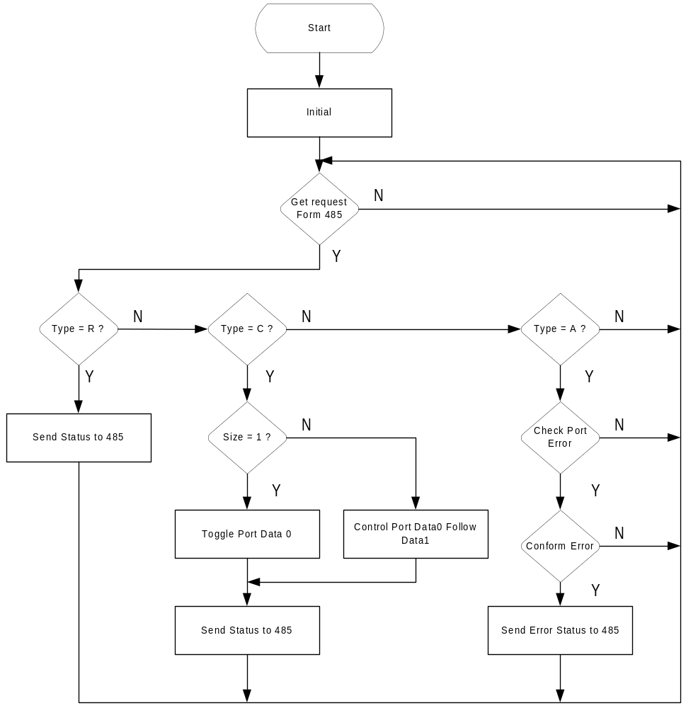

รูปที่ 10แสดงการทำงานของ Outlet Module
- DTMF Module โปรแกรมจะอยู่ในไฟล์ DTMF.C
โปรแกรมนี้จะต้องต้องทำอย่างเดียวกับ OUT.C คือต้องทำให้เป็น HEX ไฟล์ของ 8051 เพราะว่าจะต้องนำไปโปรแกรมลงใน Flash Memory ของ 89C51 เช่นกัน
การทำงานจะการทำงานในแบบ Interrupt ในการตรวจสอบการเข้ามาของโทรศัพท์ แล้วการรับค่า DTMF จาก Key ของแป้นโทรศัพท์ ส่วนในโปรแกรมหลักจะต้องไปดูว่ามีข้อมูลเข้ามาจาก Interrupt หรือไม่ถ้ามีขึ้นแรกก็จะต้องตรวจสอบ Password ว่าตรงกับที่บันทึกไว้ที่ Central Control หรือไม่โดยจะต้องไปถาม Central Control เมื่อมีการเริ่มกด Key ทุกครั้ง ถ้า Password ถูกต้องจึงเข้าไปทำให้ส่วนที่ 2 คือตรวจสอบการกดว่าตรงกับรูปแบบของคำสั่งที่กำหนดไว้หรือไม่ถ้าตรงกับรูปแบบใด้ก็ให้ทำตามรูปแบบนั้น และก็มีการตรวจสอบ Timer Out ของการกด ถ้าไม่มีการกดนานก็จะกลับไป ในส่วนเริ่มตรวจสอบ Password ใหม่อีกครั่ง

Function ที่มีใน DTMF.C

ในไฟล์ DTMF.C จะมี Function อยู่ทั้งหมด 14 Function คือ
Main: เป็น Function หลักที่จะค่อยควบคุม Stage ของการทำงาน
Check_Pass: ทำหน้าที่ตรวจสอบข้อมูลที่เข้ามาว่าตรงกลับ Password ที่ได้รับมาจาก Central Control หรือไม่ โดยจะต้องทำการขอ Password จาก Central Control เมื่อเริ่มมีการกด Key
Operate: เป็น Stage ที่ทำหน้าที่ตรวจสอบรูปแบบการกด Key ว่าตรงกับรูปแบบที่กำหนดไว้หรือไม่ ถ้าตรงกับรูปแบบที่กำหนดไว้ ให้กระทำงานตามรูปแบบนั้น
Check_In: เป็น Function ที่จะคอยตรวจสอบข้อมูลที่เข้ามาทาง Serial ว่าถูกต้องหรือไม่ แล้วมีการทำงานบ้าง Command ตามชนิดของข้อมูลที่เข้ามา
Getdata: Input: -
Function: รับข้อมูลมา 1 Packet
Output: Return 0 ถ้าอ่านข้อมูลได้ถูกต้องตามรูปแบบ
Return อย่างอื่นถ้าเกิดข้อผิดพลาดขึ้น
Send_address: Input: หมายเลข Channel
Function: คำนวณค่า Channel ที่เข้ามาให้เป็น Address ที่จะส่งออก Port ไปให้ Chip ISD
Output: -
Play: Input: หมายเลข Channel
Function: สั่งให้ Chip ISD เล่นเสียงตามหมายเลข Channel ที่เข้ามา
Getcharx: Input: -
Function: อ่านข้อมูลจาก Serial มา 1 อักขระ
Output: ข้อมูลที่อ่านมาได้
Delayx: Input: Data จำนวนเวลาที่ต้องการหน่วงเวลา
Function: หน่วงเวลาประมาณ (14 * Data) + 19 uS
InitISD: ทำหน้าที่ Initial chip ISD ให้อยู่ในสภาวะที่พร้องจะทำงานได้ใน Mode ที่จะใช้งาน
SetINT: ทำการ Set Interrupt ของ 8051 ให้สามารถทำงานได้ทั้ง Int 0 และ Int 1
Strcmpx: Input: String 1, String 2
Function: เปรียบเทียบข้อมูลของทั้ง 2 String
Output: Return 0 ถ้า String 1 เหมือนกับ String 2 และ Return 1, -1 ถ้าไม่เหมือนกัน
Strcpyx: Input: String 1, String 2
Function: ทำการ Copy ข้อมูลจาก String 2 ลงใน String 1
Output: -
Strcpyxx: Input: String 1, String 2
Function: ทำการ Copy ข้อมูลจาก String 2 ลงใน String 1 เหมือนกับ Strcpyx แต่จะถูกเรียกจาก Program Interrupt
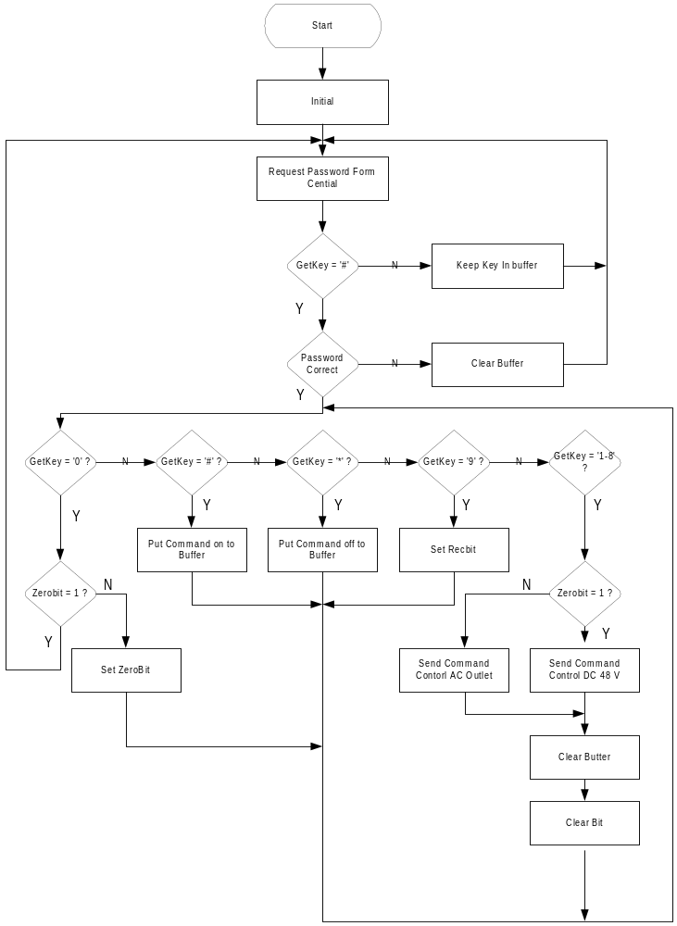 Output: -

รูปที่ 11.แสดงการทำงานของ DTMF Module
- IR Module โปรแกรมจะอยู่ในไฟล์ IR.C
โปรแกรมในส่วนนี้จะถูกนำไป Compiler ในลักษณะเดี่ยวกับ Outlet และ DTMF Module แต่จะถูกนำไปโปรแกรมลงใน 89C2051 ซึ่งมีขนาดของ Flash Memory น้อยกว่า
การทำงานของโปรแกรมโดยหลักจะต้องทำการคอยตรวจสอบข้อมูลที่เข้ามาจากตัวรับ IR และทำการ Decode ดูว่าเป็น Code ที่ตรงกับรูปแบบที่กำหนดหรือไม่ ถ้าใช้ก็ทำงานตามที่กำหนดในรูปแบบนั้น และยังมีอีกส่วนของโปรแกรมที่จะคอยตรวจสอบสัญญาณที่ถูกส่งมาจาก Power Supply เพื่อดูว่าระบบไปในขณะนั้นเป็นอย่างไร ถ้าระบบไฟผิดปกติก็จะส่งข้อมูลไปบอก Central Control ด้วย

Function ที่มีใน IR.C
Main: เป็น Function ที่จะคอยควบคุมการทำงานทั้งหมดของโปรแกรม
Getdata: Input: -
Function: รับข้อมูลมา 1 Packet
Output: Return 0 ถ้าอ่านข้อมูลได้ถูกต้องตามรูปแบบ
Return อย่างอื่นถ้าเกิดข้อผิดพลาดขึ้น
Getcharx: Input: -
Function: อ่านข้อมูลจาก Serial มา 1 อักขระ
Output: ข้อมูลที่อ่านมาได้
Delayx: Input: Data จำนวนเวลาที่ต้องการหน่วงเวลา
Function: หน่วงเวลาประมาณ (14 * Data) + 19 uS
Check_head: Input: -
Function: อ่านและตรวจสอบส่วนหัวของข้อมูลที่เข้ามาทางตัวรับ IR
Output: Return 0 ถ้าอ่านข้อมูลส่วนหัวของ IR ได้ถูกต้องตามรูปแบบ
Return 1 ถ้าอ่านข้อมูลส่วนหัวของ IR ไม่ถูกต้องตามรูปแบบ
Check_key: Input: -
Function: อ่านและตรวจสอบข้อมูลที่เข้ามาทางตัวรับ IR ว่าถูกต้องตามรูปแบบของแต่ละช่องหรือไม่
Output: Return 0 ถ้าอ่านข้อมูลของ IR ได้ถูกต้องตามรูปแบบ
Return 1 ถ้าอ่านข้อมูลของ IR ไม่ถูกต้องตามรูปแบบ

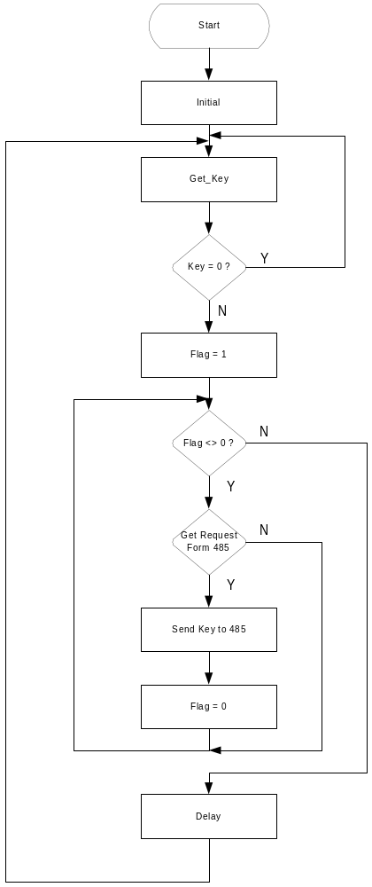

รูปที่ 12 แสดงการทำงานของ IR Module โดยไม่รวมการตรวจสอบ Power Fail
- Temperature Module โปรแกรมจะถูกเก็บอยู่ในไฟล์ TEMP.C
โปรแกรมในส่วนนี้จะถูกทำอย่างเดียวกับ IR.C คือทำเป็น HEX ไฟล์และนำไปโปรแกรมลงใน 89C2051
หลักการทำงานของโปรแกรมคือ โปรแกรมจะทำการ Polling ไปที่ Sensor อุณหภูมิที่ละตัวแล้วส่งค่าที่อ่านได้ออกที่ Serial ที่ละตัวตามเวลาเมื่อมีการถามมาจาก Central Control Module

Function ที่มีใน TEMP.C
Main: เป็น Function ที่จะคอยควบคุมการทำงานทั้งหมดของโปรแกรม
Check_In: เป็น Function ที่จะคอยตรวจสอบข้อมูลที่เข้ามาทาง Serial ว่าถูกต้องหรือไม่ แล้วมีการทำงานบ้าง Command ตามชนิดของข้อมูลที่เข้ามา
Getdata: Input: -
Function: รับข้อมูลมา 1 Packet
Output: Return 0 ถ้าอ่านข้อมูลได้ถูกต้องตามรูปแบบ
Return อย่างอื่นถ้าเกิดข้อผิดพลาดขึ้น
Getcharx: Input: -
Function: อ่านข้อมูลจาก Serial มา 1 อักขระ
Output: ข้อมูลที่อ่านมาได้
Sendcharx: Input:ข้อมูล 1 Byte
Function: ส่งข้อมูล 1 Byte ออกทาง Serial
Output: -
Delayx: Input: Data จำนวนเวลาที่ต้องการหน่วงเวลา
Function: หน่วงเวลาประมาณ (14 * Data) + 19 uS
Read_temp: Input: Channel ของ Sensor ที่ต้องการอ่าน
Function: อ่านอุณหภูมิจาก Sensor ตาม Channel
Output: ค่าอุณหภูมิที่อ่านได้
Treset: Input: Channel ของ Sensor ที่ต้อง Reset
Function: Reset การทำงานของ Sensor ตาม channel ที่ต้อง
Output: -
Tpresence: Input: Channel ของ Sensor ที่ต้อง presence
Function: สั่งให้ Sensor ตาม channel ที่ต้องพร้อมทำงาน
Output: -
Read_tbyte: Input: Channel ของ Sensor ที่ต้องการอ่าน
Function: อ่านข้อมูล 1 Byte จาก Sensor ตาม Channel
Output: ข้อมูล 1 Byte ที่อ่านได้
Read_tbit: Input: Channel ของ Sensor ที่ต้องการอ่าน
Function: อ่านข้อมูล 1 Bit จาก Sensor ตาม Channel
Output: ข้อมูล 1 Bit ที่อ่านได้
Write_tbyte: Input: Channel ของ Sensor ที่ต้องการเขียน และ Data 1 Byte ที่ต้องการเขียน
Function: เขียนข้อมูล 1 Byte ไปที่ Sensor ตาม Channel
Output: -
Write_tbit: Input: Channel ของ Sensor ที่ต้องการเขียน และ Data 1 Bit ที่ต้องการเขียน
Function: เขียนข้อมูล 1 Bitไปที่ Sensor ตาม Channel
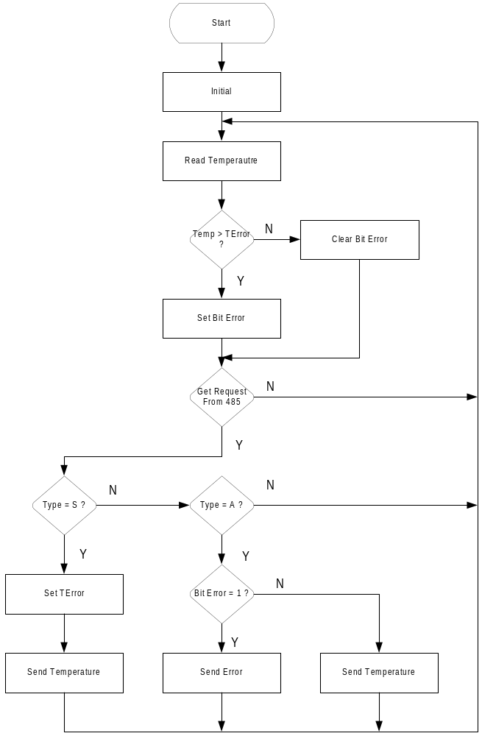 Output: -

รูปที่ 13.แสดงการทำงานของ Temperature Module
6. Remote Program เป็นโปรแกรมที่เขียนขึ้นด้วนภาษา Delphi
การทำงานส่วนใหญ่จะขึ้นอยู่กับ Component ที่จักการเกี่ยวกับ Serial ที่ชื่อ ASYNC32 โดยมี Class ที่ชื่อว่า TComm และในโปรแกรมนี้ใช้ชื่อ Comm1 ซึ่งจะรับส่งข้อมูลผ่าน Modem และมีการควบคุมการทำงานของ Modem โดยเมื่อมีข้อมูลเข้ามาจะ Procedure Comm1RxChar จะทำงานและจะนำข้อมูลที่เข้ามาเก็บลงใน Buffer ที่เป็น Buffer ชนิด Circular Queue และ Timer2 จะเป็นตัวนำข้อมูลจาก Queue มาทำการวิเคราะห์และสั่งให้ทำงานตามข้อมูลที่เข้ามาถ้าข้อมูลนั้นถูกต้องตามรูปแบบ ส่วน Procedure อื่นๆ ที่เป็นปุ่มกด ส่วนใหญ่จะทำการส่งข้อมูลออก Serial Port ตามรูปแบบคำสั่งของแต่ละปุ่ม เช่น สั่งให้ Modem เปิด, Connect และอื่นๆ

หมายเหตุ Source Code หาได้จากตัว Thesis ฉบับสมบูรณ์

